**XY231** *Scheda creata il 17 novembre 2022*

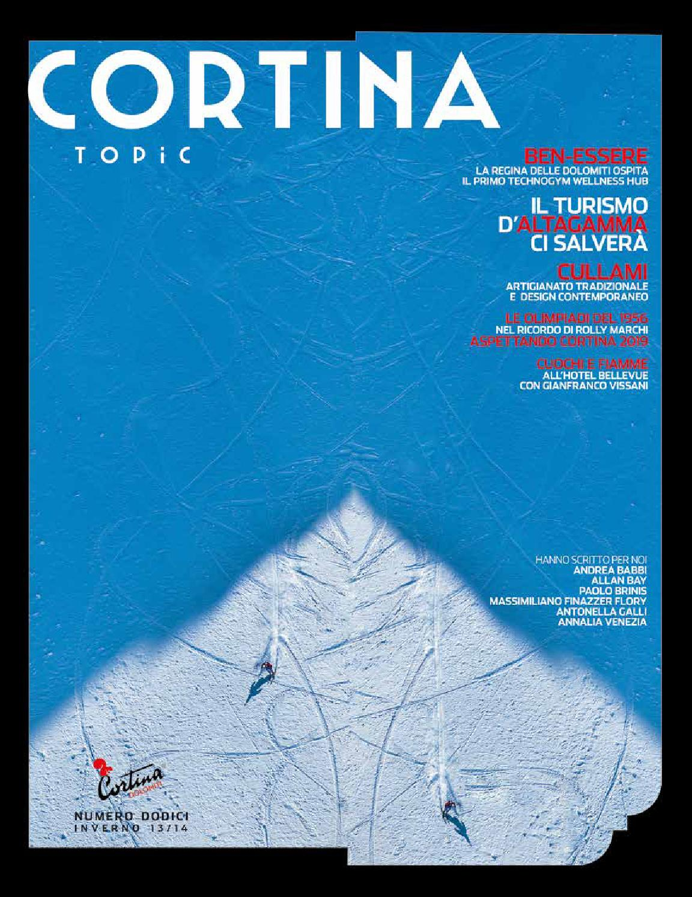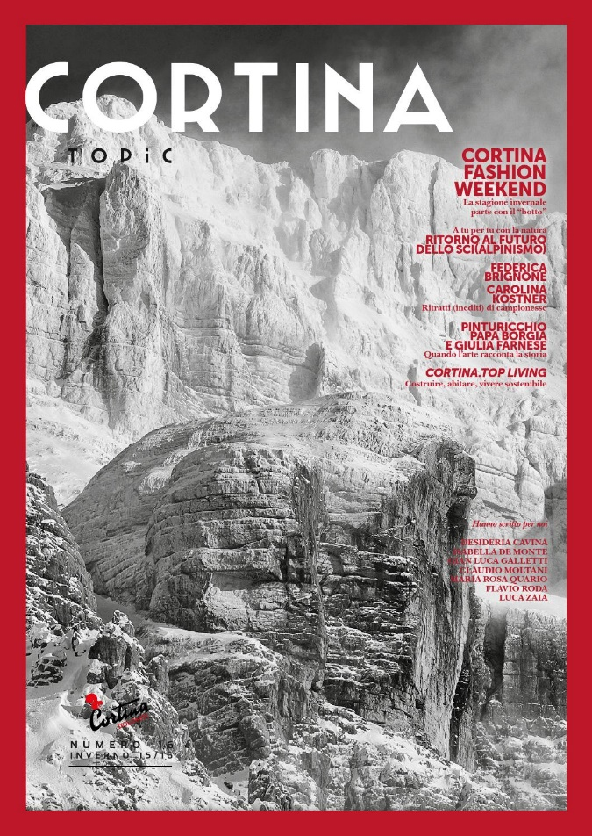**Descrizione bibliografica**

\***Cortina topic**. - Cortina d'Ampezzo : Cortina turismo, 2008-2015. – 16 volumi : ill. ; 30 cm. ((Semestrale. - Descrizione basata su: N. 7 (estate 2011). – Disponibile anche online. - CFI0887981

Soggetto: Cortina d’Ampezzo - Periodici

**Volumi disponibili in rete** [7(2011)-16(2015/16)](https://issuu.com/cortinaturismo/docs/cortina_topic_16)